

Guía de Unidad Didáctica

Introducción a la Ingeniería del Software, Unidad I

Contenido

Introducción 2
Objetivos Específicos 2
Orientaciones Específicas 2
Esquema de Trabajo Independiente 2
Actividades de Aprendizaje 2

Introducción
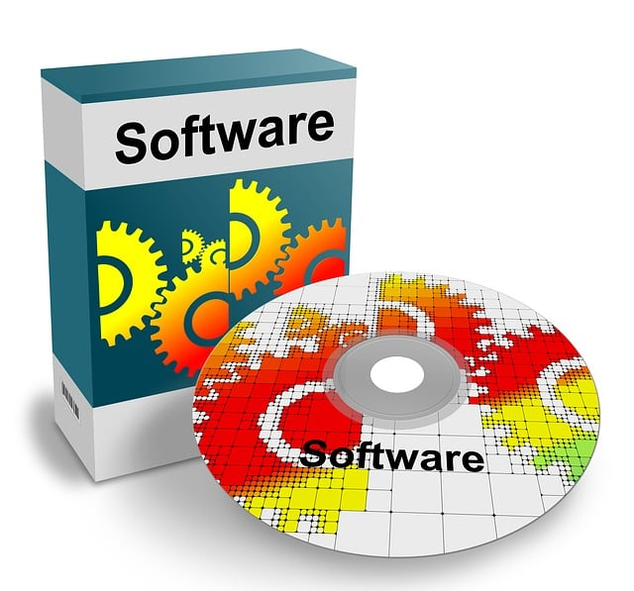
En este documento, te presentaremos una detallada guía de actividades correspondientes a la Unidad I: "Introducción a la Ingeniería del Software". Estas actividades están organizadas por semanas, cada una con sus fechas específicas, con el fin de proporcionarte una estructura clara y efectiva para tu estudio.

El objetivo principal de esta unidad es brindarte los fundamentos necesarios para comprender los conceptos básicos de la Ingeniería del Software. A través de lecturas, ejercicios y proyectos prácticos, buscamos construir tu conocimiento en este campo, promoviendo tu participación activa y tu aprendizaje autónomo.

Esperamos que este material te resulte útil y te sirva como una guía invaluable durante el desarrollo de la unidad. Si en algún momento surgen dudas o preguntas, no dudes en expresarlas en las sesiones de chat o en los foros de consulta disponibles. Estamos aquí para ayudarte en tu proceso de aprendizaje y te damos una cordial bienvenida a esta fascinante exploración en el mundo de la Ingeniería del Software. ¡Adelante y mucho éxito en tu estudio!

Objetivos Específicos

Comprender el significado y la importancia que tiene la ingeniería del software para el futuro profesional de la carrera de ingeniería de sistemas de información.

Orientaciones Específicas

En esta unidad, nos adentraremos en el fascinante mundo de la Ingeniería del Software, explorando sus conceptos fundamentales y sus aplicaciones prácticas. La toma de decisiones es una parte integral de esta disciplina, ya que cada elección puede influir en el desarrollo y el éxito de un proyecto de software.

Es crucial entender que nuestras decisiones en este campo no solo afectan nuestro propio futuro profesional, sino también el funcionamiento de empresas, la satisfacción de clientes y usuarios, y en última instancia, la calidad de vida de las personas que utilizan los productos que creamos.

El objetivo principal de esta unidad es proporcionarte una base sólida en los principios básicos de la Ingeniería del Software, para que puedas comprender y aplicar diferentes metodologías y técnicas con confianza y eficacia.

En las siguientes secciones, encontrarás una detallada guía de actividades, con fechas de inicio y finalización específicas, diseñadas para ayudarte a alcanzar los objetivos establecidos para esta unidad. Te recomendamos seguir el calendario proporcionado en el aula virtual o utilizar un organizador personal para gestionar tus tiempos de estudio y cumplir con las metas establecidas.

Recuerda que el intercambio de ideas y experiencias con tus compañeros de clase puede enriquecer tu aprendizaje, por lo que te alentamos a participar activamente en las sesiones de chat y en los foros de discusión. Mantén siempre una actitud de respeto y tolerancia hacia las opiniones divergentes, ya que el debate constructivo es una parte importante del proceso de aprendizaje colaborativo.

¡Bienvenido a esta emocionante aventura en el mundo de la Ingeniería del Software!

Esquema de Trabajo Independiente Específicas Aprendizajes

Semana | Actividades | Inicio | Finalización (Entrega)
N1 | Cuestionario – Introducción a la Ingeniería del software | 26/04/2024 | 04/05/2024
Actividades de Aprendizaje Independiente Específicas Aprendizajes

Cuestionario – Introducción a la Ingeniería del software

En este cuestionario, exploraremos conceptos fundamentales en el campo de la Ingeniería del Software, un área vital en el desarrollo de sistemas y aplicaciones informáticas. A través de una serie de preguntas, abordaremos temas clave relacionados con los principios, procesos y metodologías que guían el diseño, desarrollo y mantenimiento de software de calidad. Este cuestionario no solo servirá para evaluar su comprensión de los conceptos básicos, sino también para sentar las bases necesarias para futuros estudios en este apasionante campo de la informática. ¡Buena suerte!
Recursos
Documento Unidad I

Indicaciones
- Dedique tiempo a leer minuciosamente el material proporcionado en la unidad I.
- Forme grupos de tres personas y discutan los conceptos clave y las ideas principales del material.
- Resuelvan juntos las preguntas planteadas en la sección de cuestionario.
- Una vez completado, entregue el documento con las respuestas a las preguntas.

Cuestionario
- ¿Cómo influyeron los principios matemáticos y lógicos en el desarrollo del software? Proporcione ejemplos concretos de cómo estas influencias se han manifestado en la programación moderna.
- En comparación con los primeros lenguajes de programación de bajo nivel, como el código máquina, ¿cuáles fueron las ventajas y desventajas de los primeros lenguajes de programación de alto nivel, como Fortran y Cobol?
- ¿Cuáles son los principios fundamentales de la Ingeniería de Software y cómo se comparan con los enfoques tradicionales de desarrollo de software ad hoc? Proporcione ejemplos de cómo estos principios han mejorado la calidad y la eficiencia del desarrollo de software.
- ¿Cuál es la diferencia entre el modelo de ciclo de vida del software en cascada y el enfoque ágil? Identifique las ventajas y desventajas de cada enfoque y proporcione ejemplos de situaciones en las que cada uno sería más adecuado.
- ¿Cómo se compara DevOps con los enfoques tradicionales de desarrollo y operaciones de software? Proporcione ejemplos de cómo la adopción de DevOps ha mejorado la colaboración, la eficiencia y la calidad del software.
- En términos de estructura y funciones, ¿cómo se diferencian los equipos de desarrollo de software ágiles de los equipos tradicionales? Proporcione ejemplos de cómo la estructura de equipos influye en el proceso de desarrollo y los resultados finales del proyecto.
- ¿Cuál es la diferencia entre el desarrollo tradicional y el desarrollo ágil en cuanto a su capacidad para adaptarse a cambios en los requisitos del proyecto? Proporcione ejemplos de situaciones en las que uno de los enfoques sería más favorable que el otro.
- ¿Cuáles son algunas áreas de especialización dentro de la Ingeniería de Software y cómo se comparan en términos de demanda, complejidad y potencial de crecimiento profesional? Proporcione ejemplos de roles profesionales en cada área y sus responsabilidades específicas.
- ¿Cómo se comparan las tecnologías y prácticas utilizadas en el desarrollo web para garantizar la accesibilidad y la internacionalización de las aplicaciones? Identifique las ventajas y desventajas de implementar estas tecnologías y prácticas en el desarrollo de software.
- En términos de eficiencia y flexibilidad, ¿cómo se comparan los enfoques de contenedores y orquestación, como Docker y Kubernetes, con los enfoques tradicionales de implementación de software? Proporcione ejemplos de cómo estas tecnologías han transformado el proceso de desarrollo y despliegue de aplicaciones web.

Criterios de evaluación
- Claridad y precisión conceptual (40%): Evalúa la capacidad del estudiante para explicar claramente los conceptos fundamentales relacionados con el desarrollo de software, proporcionando ejemplos relevantes y precisos cuando sea necesario.
- Análisis comparativo (30%): Evalúa la habilidad del estudiante para comparar y contrastar diferentes enfoques, tecnologías o conceptos relacionados con el desarrollo de software, identificando ventajas y desventajas de manera clara y estructurada.
- Aplicación práctica (30%): Evalúa si el estudiante puede relacionar los conceptos teóricos con situaciones prácticas del desarrollo de software, demostrando comprensión de cómo estos conceptos se aplican en contextos reales y proporcionando ejemplos concretos para respaldar sus argumentos.

